**7. SOPORTE**

**7.1 RECURSOS**

La Directora General determina y proporciona los recursos-necesarios para el establecimiento, implementación, mantenimiento y mejora continúa del sistema de gestión de la calidad considerando:

a) Las capacidades y limitaciones de los recursos internos existentes.

b) Qué se necesita obtener de los proveedores externos.

**7.1.2 PERSONAL**

La Directora General determina y proporciona las personas necesarias para la implementación eficaz de su sistema de gestión de la calidad y para la operación y control de sus procesos.

La competencia necesaria del personal de CEFOPED está registrada en los perfiles de puesto, siendo el Coordinador de Capital Humano el responsable de mantener la plantilla de personal autorizada por la Dirección General.

**7.1.3 INFRAESTRUCTURA**

La Directora General de CEFOPED ha determinado y proporcionado la infraestructura necesaria para la operación de los procesos y lograr la conformidad de los productos y del Sistema de Gestión de Calidad, siendo el Coordinador de Capital Humano y el Coordinador de Innovación Tecnológica los responsables de su ejecución.

**7.1.4 AMBIENTE PARA LA OPERACIÓN DE LOS PROCESOS**

La Directora General de CEFOPED determina, proporciona y mantiene el ambiente necesario para la operación de los procesos, conformidad de los productos y desempeño del Sistema de Gestión de Calidad.

|  |  |  |  |
| --- | --- | --- | --- |
| CÓDIGO | FECHA DE EMISIÓN | REVISIÓN/FECHA | PÁGINA |
| MG-07 | 15-06-16 | 01 / 01-02-2023 | 1 DE 7 |

El ambiente laboral de CEFOPED es medido una vez al año a través de la Encuesta de Ambiente de Trabajo. De dicha encuesta se determinan acciones para incrementar el nivel de satisfacción de los trabajadores.

**7.1.6 CONOCIMIENTOS DE LA ORGANIZACION**

CEFOPED ha definido los conocimientos, habilidades y competencias laborales de los trabajadores de la organización para realizar las tareas inherentes a cada puesto de trabajo dentro de los diferentes procesos que se realizan.

CEFOPED determina los conocimientos necesarios para la operación de sus procesos y para lograr la conformidad de los productos y servicios.

Cuando es requerido contratar nuevo personal, la Coordinación de Capital humano se encarga de buscar al personal requerido conforme al perfil de puestos autorizado.

La Coordinación de Capital Humano puede utilizar la información generada por el Sistema de Gestión de Calidad para establecer cursos de capacitación considerando, entre otros:

a) Fuentes internas (por ejemplo, propiedad intelectual; conocimientos adquiridos con la experiencia; lecciones aprendidas de los fracasos y de proyectos de éxito; capturar y compartir conocimientos y experiencia no documentados; los resultados de las mejoras en los procesos, productos y servicios);

b) Fuentes externas (por ejemplo, Estándares de Competencia; conferencias; recopilación de conocimientos provenientes de clientes o proveedores externos).

|  |  |  |  |
| --- | --- | --- | --- |
| CÓDIGO | FECHA DE EMISIÓN | REVISIÓN/FECHA | PÁGINA |
| MG-07 | 15-06-16 | 01 / 01-02-2023 | 2 DE 7 |

Cuando se abordan las necesidades y tendencias cambiantes, CEFOPED considera sus conocimientos actuales y determina cómo adquirir o acceder a los conocimientos adicionales necesarios y/o las actualizaciones requeridas.

**7.2 COMPETENCIA**

CEFOPED a través de la Coordinación Administrativa:

1. Determina la competencia necesaria de las personas que realizan, bajo su control, un trabajo que afecta al desempeño y eficacia del sistema de Gestión de Calidad;
2. Se asegura de que estas personas sean competentes, basándose en la educación, formación o experiencia apropiadas;
3. Cuando sea aplicable, se toman acciones para adquirir la competencia necesaria y evaluar la eficacia de las acciones tomadas;
4. Se conserva la información documentada apropiada como evidencia de la competencia.

Las acciones aplicables para lograr la compendian requerida pueden incluir, por ejemplo, la formación, la tutoría o la reasignación de las personas empleadas actualmente; o la contratación o subcontratación de personas competentes.

**7.3 TOMA DE CONCIENCIA**

La Directora General de CEFOPED se asegura de que todo el personal que labora en la organización este consciente de la trascendencia y su colaboración en el cumplimiento de:

1. La Política de calidad
2. Los objetivos de Calidad

|  |  |  |  |
| --- | --- | --- | --- |
| CÓDIGO | FECHA DE EMISIÓN | REVISIÓN/FECHA | PÁGINA |
| MG-07 | 15-06-16 | 01 / 01-02-2023 | 3 DE 7 |

1. Su contribución en el logro de los objetivos de calidad incluyendo los beneficios de la mejora del desempeño
2. Las implicaciones del incumplimiento de los requisitos de Sistema de Gestión de Calidad

Esta toma de consciencia se realiza a través de sesiones de capacitación y de reuniones con el personal por parte de la Dirección General.

**7.4 COMUNICACION**

CEFOPED ha determinado los mecanismos y el tipo de comunicaciones internas y externas pertinentes al Sistema de Gestión de Calidad, sus procesos, información de sus productos en las que debe detallarse:

1. Tema de la comunicación
2. Cuando comunicar
3. A quién dirigir la comunicación
4. Cómo comunicar el tema
5. Quien debe comunicar

Con el propósito de guardar la secrecía y confidencialidad de la información, propiedad industrial y derechos de autor de la organización, los clientes y las partes interesadas internas y externas.

Bajo la siguiente matriz de comunicación:

|  |  |  |  |
| --- | --- | --- | --- |
| CÓDIGO | FECHA DE EMISIÓN | REVISIÓN/FECHA | PÁGINA |
| MG-07 | 15-06-16 | 01 / 01-02-2023 | 4 DE 7 |

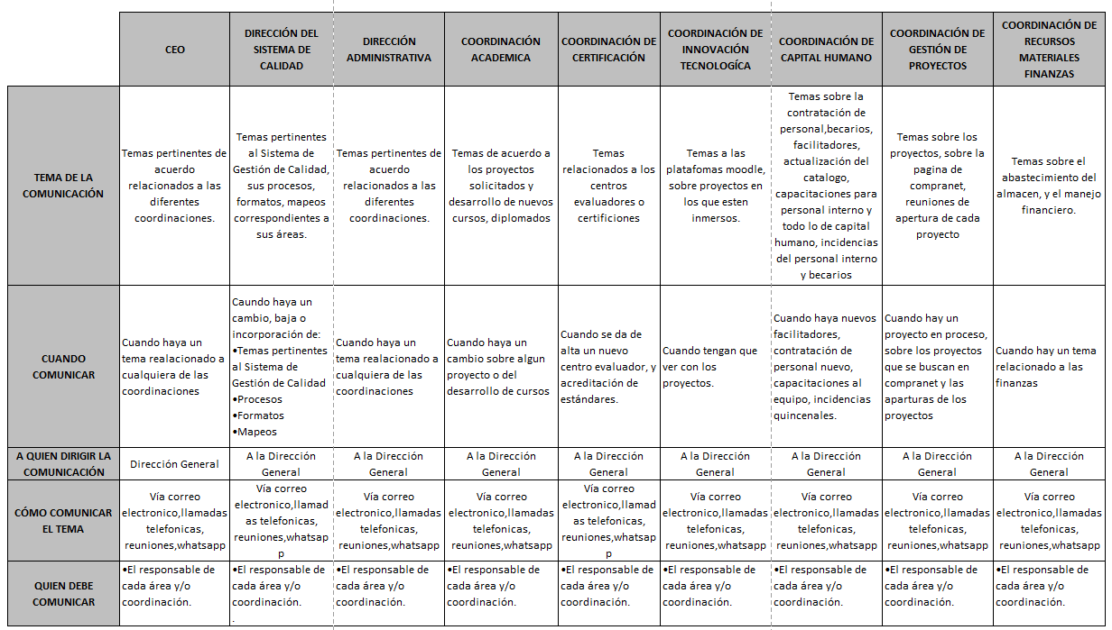

|  |  |  |  |
| --- | --- | --- | --- |
| CÓDIGO | FECHA DE EMISIÓN | REVISIÓN/FECHA | PÁGINA |
| MG-07 | 15-06-16 | 01 / 01-02-2023 | 5 DE 7 |

**7.5 INFORMACIÓN DOCUMENTADA**

CEFOPED ha desarrollado su Sistema de Gestión de la Calidad que contiene los documentos requeridos por la norma ISO 9001:2015 así como la documentación que es necesaria para el desarrollo, control y mejora de sus procesos, la Política de Calidad, Objetivos de Calidad, Misión y valores de la organización, así como los documentos externos normativos que apliquen. La creación y modificación de documentos sigue lo establecido por los procedimientos PGC-07-01 “Elaboración de la documentación ISO 9001:2015”, PGC-07-02 “Control de documentos” mismos que establecen:

* 1. La identificación y descripción (título, código, fecha, número de revisión y autor)
  2. El medio en que se encuentran los formatos y los medios de soporte
  3. La revisión y aprobación con respecto a la conveniencia y la adecuación del documento

**7.5.1 Control de la información documentada**

CEFOPED ha determinado controlar la información de su Sistema de Gestión de la Calidad para asegurarse que:

1.- Esté disponible y sea adecuada para su uso donde se necesite

2.- Esté protegida adecuadamente (contra la perdida de confidencialidad, uso inadecuado o pérdida de integridad)

**7.5.2** Para controlar la información documentada CEFOPED realiza las siguientes actividades según corresponda:

1. Distribución, acceso, recuperación y uso

2. Almacenamiento, preservación, incluida la legibilidad

|  |  |  |  |
| --- | --- | --- | --- |
| CÓDIGO | FECHA DE EMISIÓN | REVISIÓN/FECHA | PÁGINA |
| MG-07 | 15-06-16 | 01 / 01-02-2023 | 6 DE 7 |

3. Control de cambios (Conforme listas maestras)

4. Conservación y disposición.

La información documentada de origen externo, que CEFOPED determine como necesaria para la planificación y operación del sistema de gestión de calidad, identifica de acuerdo a lo establecido en la Lista maestra de documentos externos.

La información documentada se protege solo para consulta en Intranet, a excepción de los formatos propios de cada Coordinación.

7.5.3 Control de la información

7.5.3.1 Se encuentra disponible, idónea y protegida adecuadamente

La información se encuentra digital e impresa.

1 juego físico alta dirección

Digital, distribución y manejo responsable cada área.

7.5.3.2 Distribución, almacenamiento, control de cambios, conservación y disposición.

Se describe todo lo visto en la lista de maestra de distribución y control de cambios

1ra. Vez (original)

2da. Vez (01)

|  |  |  |  |
| --- | --- | --- | --- |
| CÓDIGO | FECHA DE EMISIÓN | REVISIÓN/FECHA | PÁGINA |
| MG-07 | 15-06-16 | 01 / 01-02-2023 | 7 DE 7 |